2026年厦门市中等职业学校学生学业水平考试模拟测试
《数学》试卷
分值 | 选择题45 | 填空题20 | 解答题35 | 总分
得分
注意事项：本试卷共4页，共100分，考试时长90分钟，答题前，考生先将自己的姓名、学号、座号用黑色水笔填写清楚．选择题必须用2B铅笔填涂；非选择题必须用0.5 mm黑色签字笔答题，超出区域书写的答案无效；在草稿纸、试题卷上答题无效．考试结束后，将本试卷和答题卷一并交回．
一、选择题（本大题共15小题，每小题3分，共45分；每小题所给的A、B、C、D四个选项中，有且只有一个正确）
1．下列说法正确的是（ ）．
A．所有自然数组成的集合是有限集 B．方程的实数解集为空集
C．空集含有一个元素0 D．小于5的正整数集合是无限集
2．下列关系正确的是（ ）．
A． B． C． D．
3．若，则下列不等式正确的是（ ）．
A． B． C． D．
4．函数的定义域是（ ）．
A． B． C． D．且
5．若指数式（且），化为对数式正确的是（ ）．
A． B． C． D．
6．已知等差数列中，，，则（ ）．
A．5 B．8 C．11 D．14
7．为提高市民对创建文明城市的认识，某市举办了“创建文明城市”知识竞赛，经统计得到成绩的频率分布直方图如图所示．现按分层抽样的方法抽取200个人的成绩，则成绩在内抽取的人数为（ ）．
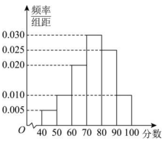
A．20 B．25 C．40 D．50
8．“底面是正多边形的棱柱”是“棱柱是正棱柱”的（ ）．
A．充分不必要条件 B．必要不充分条件
C．充要条件 D．既不充分也不必要条件
9．函数的最小值是（ ）．
A．3 B．1 C．-3 D．-1
10．已知，，则直线的斜率（ ）．
A． B．4 C． D．2
11．下列几何体中，俯视图与主视图不同的是（ ）．
A．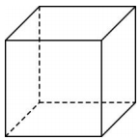 B．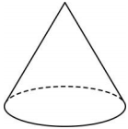 C．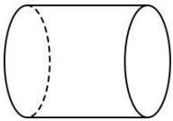 D．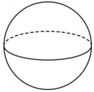
12．在如图所示的正方体中，、分别为棱和的中点，则异面直线和所成角的大小为（ ）．
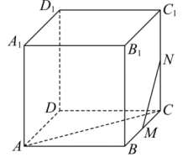
A． B． C． D．
13．若，则（ ）．
A． B． C． D．
14．已知向量，，，，则（ ）．
A． B． C． D．
15．工人测量圆线场地，已知圆的图像如下图所示，若以原点为对称中心作该圆的对称圆，则对称圆的方程为（ ）．
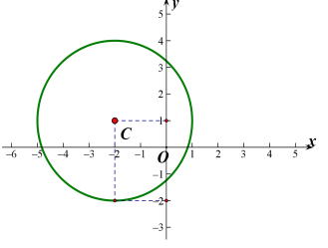
A． B．
C． D．
二、填空题（本大题共5小题，每小题4分，共20分．把答案填在答题卡相应位置）
16．不等式的解集是____________．
17．已知函数是偶函数，且，则____________．
18．已知点，，则____________．
19．某理财产品的收益（单位：元）与投资时间（单位：月）满足函数，若投资个月后收益为1500元，则____________．
20．已知圆的标准方程为，过圆上一点的切线只有一条，该切线的一般方程为____________．
三、解答题（本大题4小题，共35分，其中第21题7分，第22题8分，第23、24题各10分．（解答应写出文字说明、证明过程或解答步骤）
21．设全集是实数集R，集合，．
（1）分别用区间表示集合、集合；
（2）在同一数轴上表示出集合和，并求出和．
22．已知分段函数，
（1）求该分段函数的定义域；
（2）求的值；
（3）若，求此时的值．
23．已知圆，直线，与圆交于，两点，且，求：
（1）圆的圆心坐标和半径；
（2）弦的长；
（3）的值．
24．瑞典数学家科赫在1904年构造的能够描述雪花形状的图案，其作法是从一个正三角形开始，把每条边三等分，然后以各边的中间一段为底边分别向外作正三角形，再去掉底边，反复进行这一过程，就得到一个“雪花”状的图案．把图①、图②、图③、图④中图形的边数依次记为，，，，
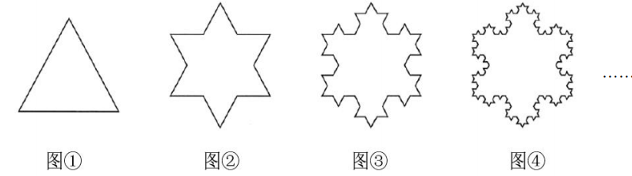
（1）分别写出，，的值；
（2）判断数列为何种数列（不要求证明），求数列的通项公式；
（3）设，若，求数列的前项和．

